Buổi 2 — Component-Based Thinking

Chủ đề: Modular decomposition, domain partitioning.

Bài tập thực hành
Thiết kế hệ thống “Course Management” và:
- Phân chia thành module theo Domain Decomposition.
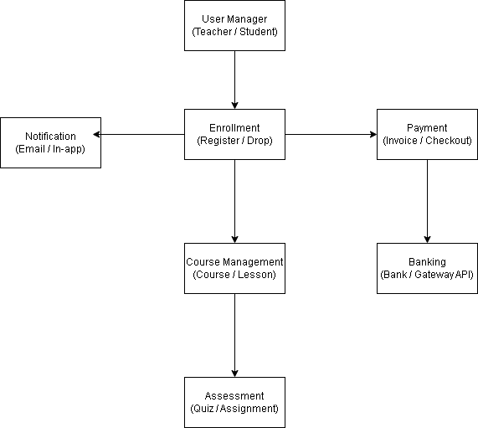

- Phân chia lại theo Technical Partitioning.
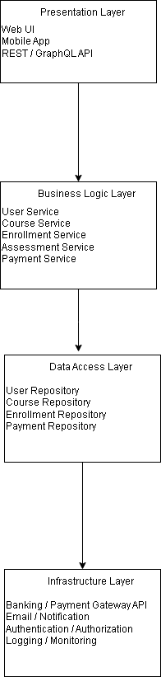
- Giải thích tại sao hai cách cho kết quả khác nhau.

- Domain Decomposition chia hệ thống theo nghiệp vụ, mỗi module đại diện cho một domain độc lập.
- Technical Partitioning chia theo layer kỹ thuật như Presentation, Business, Data.
- Hai cách xuất phát từ hai góc nhìn khác nhau: business vs kỹ thuật.
- Domain Decomposition giúp giảm coupling và dễ mở rộng nghiệp vụ.
- Technical Partitioning đơn giản cho tổ chức code nhưng khó mở rộng khi hệ thống lớn.

- Đưa ra quyết định chọn kiến trúc mô-đun nào.
- Chọn Domain Decomposition cho hệ thống Course Management.
- Hệ thống có nhiều nghiệp vụ độc lập như User, Course, Enrollment, Payment.
- Domain Decomposition giúp giảm coupling giữa các module.
- Dễ mở rộng khi thêm chức năng mới (Payment, Banking, Certification).
- Phù hợp với tư duy Component-Based Thinking và hệ thống phát triển lâu dài.

Deliverable:
- Module diagram cho 2 hướng
- Lý do chọn 1 hướng

